A compreensão do processo DAS REMOÇÕES EM CAMPINAS-SP: o olhar da população diretamente envolvida

RESUMO
Parcela da população de Campinas que vive em locais de riscos ambientais passa atualmente por um processo de reassentamento. Em Julho de 2009, instituído pela Lei (nº11.977), o programa “Minha Casa, Minha Vida” com a finalidade criar mecanismos de incentivo à produção e aquisição de novas unidades habitacionais vem atendendo a essas famílias. Esse programa habitacional, criado pelo Governo Federal do Brasil, trouxe a perspectiva de atendimento em larga escala ao déficit habitacional na faixa de mais baixa renda – 0 a 3 salários mínimos – colocando a iniciativa privada como principal agente de operacionalização da produção habitacional. Tal modelo de produção, promoção e moradia apresenta aspectos que podem ser considerados positivos e outros que devem ser vistos com maior detalhe. Se por um lado, o programa tem como objetivo prover moradia/habitação segura e de qualidade para a população de baixa renda, deve ser levado em consideração todo o processo de como são realizadas essas remoções, incluindo critérios para realização de transferências das famílias para os novos empreendimentos.
Na periferia é onde mais deflagra esse processo de remanejamento da população. Tal é o caso dos moradores que vivem na beira do córrego do Piçarrão, no Jardim Florence II, bairro localizado na região Sudoeste de Campinas. Parte dessa população está sendo reassentada para dois desses empreendimentos MCMV, o que implica diversas mudanças na dinâmica social da comunidade, bem como o surgimento de novos tipos de riscos.
O presente trabalho pretende analisar “o olhar” da população frente ao processo de remoção, a necessidade de mudança, a noção de risco e como é o a questão da satisfação na sua atual moradia. Através de questionários aplicados foram sistematizados dados coletados pela fala dos moradores que permaneceram nas áreas de riscos e moradores que foram transferidos para os novos empreendimentos do PMCMV.
Palavras-chaves: habitações em áreas de risco, “Minha Casa Minha Vida”, remoções, água no meio urbano.

ABSTRACT
A part of the population living in Campinas in environmentally precarious locations is currently undergoing a process of resettlement. Since July 2009 , the " Minha Casa , Minha Vida ( My House, My Life ) " program , established by Law (No. 11,977 ) , with the purpose of creating mechanisms to encourage the production and purchase of new housing units , has been attending these families . This housing program, created by the Brazilian federal government, brought the prospect of large-scale assistance to the housing deficit in the range of low-income population – from 0 to 3 minimum wages - establishing the private sector as the main agent for the operationalization of housing production. This model of production, promotion and housing has aspects that can be considered positive, and others that must be seen in more detail. On the one hand, the program aims to provide safe and quality for low-income housing, but on the other, the whole process of how these removals are performed, including the criteria for the transfer of these families for new developments must also be taken into consideration.
In the suburbs, it is where this process of relocation of the population is the most widespread. Such is the case of residents who live on the banks of the Piçarrão River in Florence Garden II, neighborhood in Macrozone 5, Southwest region of Campinas. Part of this population is being resettled to two of these housing projects of the government, which implies several changes in the social dynamics of the community, as well as the emergence of new types of risks.
This paper aims to examine the "look” of the population of the removal process, the need to move out, the concept of risk and their level of satisfaction with their current housing. The data were summarized by means of questionnaires collected on the opinion of the residents who remained at risk areas and residents who were transferred to new development projects of the government housing program.

Key-words: Housing in risk areas, program “Minha Casa Minha Vida” (“My House My Life”), removals, water in the urban environment.

INTRODUÇÃO
A urbanização brasileira caracterizada por um processo de exclusão social e econômica têm imposto a grande parte da população habitar de modo precário em áreas de risco de desastres naturais. A desproporção entre a capacidade de bem viver e de estar sujeita a riscos na sociedade contemporânea agudiza esse quadro. Segundo Acselrad et all (2009) a injustiça ambiental é um termo que vem sendo consagrado para designar esse fenômeno, de “imposição desproporcional dos riscos ambientais às populações menos dotadas de recursos financieros , políticos, informacionais” (p. 9). Assim considera-se que há no meio urbano, uma ampliação da injustiça, pois é onde os assentamentos com moradias apresentam também inadequação da morfologia, funcionalidade e da infraestrutura dos espaços públicos e privados de uso coletivo. A falta de acesso à cidade legal faz com que famílias vivam em habitações precárias suscetíveis a problemas relacionados a variações do clima, como chuvas, enchentes e desabamento.
Dado um enorme déficit de moradias, o Governo Federal, através do Ministério das Cidades, instituiu uma política pública de provisão de habitação de interesse social baseado principalmente na construção de conjuntos habitacionais. Em 2007 é criado o Programa Minha Casa Minha vida, no qual, com financiamento federal, empresas privadas apresentam projetos ao município para usa aprovação e definição da demanda quando a demanda vem de áreas de risco e com renda inferior a tres salários mínimos. (CARDOSO e ARAGÃO, 2012) A inserção e forma urbana destes assentamentos planejados, porém, não responde aos problemas e desafios das cidades face à problemática ambiental, os riscos decorrentes e as respostas para mitigação e adaptação. Os projetos não contribuem para a redução dos impactos decorrentes da construção, manutenção e reformas adaptativas necessárias para o futuro mais adequado e confortável destas moradias. No entanto, o Programa Minha Casa Minha Vida, apesar de proporcionar condições mínimas de dignidade a essa população, está muito aquém de proporcionar qualidade de vida satisfatória.
Segundo Beck (2010), “quanto mais marginais as opções econômicas e políticas, mais vulneráveis são os grupos particulares” (pg. 107). Assim, conhecer constituição da vulnerabilidade em um contexto particular, e como ela aconteceu é importante questão para a investigação científica atual.
As políticas públicas e as práticas sociais podem beneficiar-se da compreensão de como as populações percebem, interpretam e reagem a mudanças em suas vidas impostas pelas conseqüências do aumento de sua exposição aos riscos.
Esse artigo os resultados de um estudo sobre o olhar da população frente ao processo de remoção de famílias que vivem em áreas de risco em uma ocupação no Jardim Florence II próxima ao Córrego Piçarrão no município de Campinas-SP. Estas famílias estão sendo atendidas pelo Programa Minha Casa Minha Vida, e estão sendo reassentadas no conjunto habitacional localizado no residencial Sirius. A história da ocupação da Microbacia do Córrego Piçarrão tem completa relação com o processo de urbanização de Campinas e toda a sua modificação durante os anos que se sucederam após o início das ocupações na região.
A pesquisa buscou expor a realidade de reassentamentos de populações ocorridos na Bacia Hidrográfica do Ribeirão Piçarrão, localizada na região sudoeste de Campinas-SP.
A metodologia utilizada envolveu procedimentos para estudos espaciais, morfológicos e sociais no ambiente urbano, com visitas a campo e análise de mapas e de fotografias tiradas em sobrevoo. Foi também realizada a aplicação de questionários a população diretamente envolvida no processo de reassentamento, entrevistas com agentes públicos. A pesquisa de campo foi realizada de Janeiro a Setembro de 2013.
Os questionários foram aplicados à população que está diretamente envolvida no processo de remoção. Dois foram os modelos de questionários: o primeiro direcionado a famílias moradoras de áreas de risco e aguardam para serem realocadas; o outro questionário para famílias que já foram realocadas para os novos empreendimentos do PMCMV.
A favela Jardim Florence II tem 9,3 hectares com 542 imóveis. Segundo os levantamentos da SEHAB foram identificados 260 imóveis em risco. Responderam questionários moradores de 16 unidades. O Conjunto Sirius é composto de 118 prédios de quatro andares, organizados em 14 condomínios, com um total de 2360 unidades. Responderam questionários moradores de 16 apartamentos do Condomínio Campo das Violetas, tem sete torres somando 140 unidades.
No trabalho de campo, pôde-se perceber os diferentes pontos de vista em relação ao processo de remoção. Segundo uma das lideranças do local e o agente da COHAB, as remoções que estão ocorrendo são realmente necessárias, primeiro por estar em área pública e pela possibilidade do local ser melhor utilizado como praça de recreio para crianças e idosos, com vegetação, etc. e também pelo fato de as moradias estarem em local de riscos ambientais, como enchentes, deslizamentos, desabamentos de imóveis, etc.
Um ponto a ser considerado dentro desse processo é como ele está ocorrendo, a maneira que a população é abordada e “retirada”. Segundo o próprio agente da COHAB, a população não recebe nenhuma indenização por sua antiga moradia. Pelas entrevistas e questionários, foi observado que as pessoas que moram ou foram transferidas das áreas consideradas de risco, em sua maioria, compraram a sua antiga moradia ou foram responsáveis pela construção, ou seja, construíram as suas próprias casas, sem auxílio algum do governo e com dinheiro próprio.
Outro ponto percebido em pesquisa de campo foi o apego emocional de alguns moradores com a sua moradia, criando assim uma resistência à mudança e atraso nas demolições, que já estão ocorrendo desde o começo do ano passado. A história das remoções, segundo uma liderança do bairro, é bastante antiga e apenas agora se materializa algo que a Prefeitura há tempos promete à população, uma moradia digna e segura.

A PROBLEMÁTICA: OCUPAÇÃO PRECÁRIA NA CONSTITUIÇÃO DA REGIÃO DE CAMPINAS
A área de estudo está localizada próxima ao córrego do Piçarrao, que é parte integrante da Bacia Hidrográfica do Rio Capivari que abrange, além do Município de Campinas, outros como Louveira, Monte Mor, Elias Fausto, Capivari, Rafard e Mombuca. O ribeirão Piçarrão tem sua origem na região central do Município de Campinas e se desenvolve em direção à região sudoeste, onde está localizado o Jardim Florence. Como é possível observar na figura abaixo, na bacia está localizado o entroncamento de três rodovias (Bandeirantes, Anhanguera e Francisco Aguirre Proença). A área de estudo está, ainda, conectada à Avenida John Boyd Dunlop, única via de grande porte que conecta a região sudoeste ao centro.

Figura 1: Região Metropolitana de Campinas – Rede Hídrica e localização da área de estudos.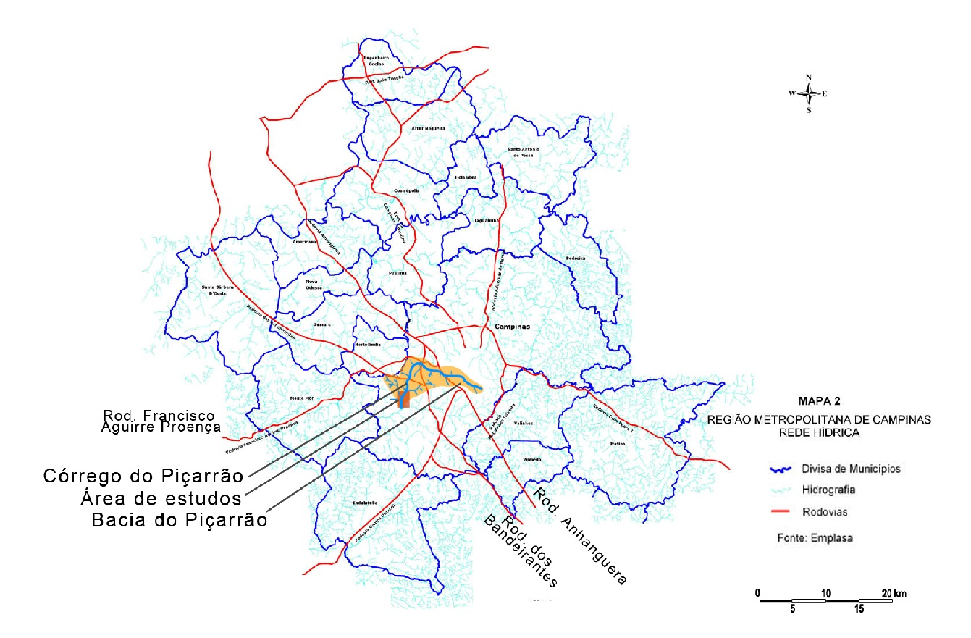

Fonte: Prefeitura Municipal de Campinas, PLANO DIRETOR 2006 – modificado por Bárbara Ghirello.

A região é considerada com predominância de terrenos colinosos ondulados ou suavemente ondulados, com declividades variando entre 4% e 17%, que apresentam fácil erodibilidade, principalmente nas declividades superiores a 10% e nas cabeceiras de drenagem (nascentes ou talvegues) (CAMPINAS, 1996). O sítio apresenta restrições para a ocupação urbana que, quando associada a processos de ocupação irregular ou precária, pode resultar em assentamentos inadequados e inseguros quanto à integridade física das moradias e seus ocupantes segundo o Plano Local de Habitação de interesse social (PLHIS) de Campinas, a partir da análise das características morfológicas e urbanísticas dos assentamentos precários e serviu como referência para o cálculo de necessidades habitacionais (CAMPINAS, 2011). Estudo sobre rico foi realizado recentemente pela Defesa Civil (DC), resultando em uma ficha catalográfica e um mapeamento com as áreas consideradas de risco.
Figura 2: Locais considerados de risco pela Defesa Civil no JF II.
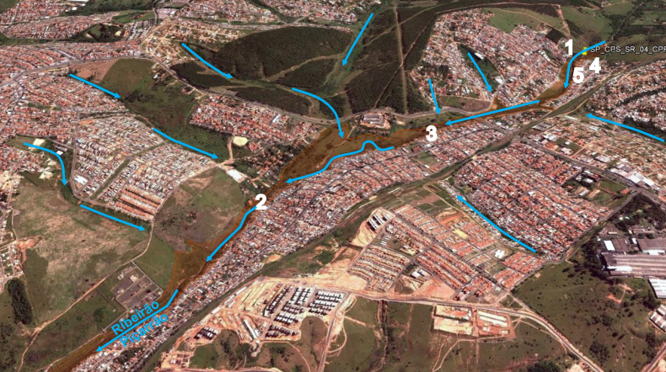
Fonte: Defesa Civil, 2013.
A Figura a cima mostra as áreas consideradas de alto e muito alto a movimento de massas e enchentes no Jardim Florence II. A descrição da DC é
Ocupação irregular por moradias de alta a média vulnerabilidade em áreas de proteção ambiental permanente às margens do ribeirão Piçarrão. Em diversos locais as margens são elevadas e estão com evidências de processos erosivos muito próximos às moradias, colocando em risco de solapamento. (...) A situação é agravada pelo aterramento dos processos erosivos por resíduos e consequente assoreamento das drenagens: pela falta de infraestrutura urbanística com drenagens das águas pluviais, criando pontas de enxurradas e avanço do processo erosivo (...). Em alguns locais a situação de risco foi eliminada pela remoção das pessoas e moradias (Relatório Defesa Civil, 2013).

Segundo a Defesa Civil, a tipologia do processo é enchente e solapamento de margens, o grau de risco é alto, a quantidade de imóveis em risco é de 260 e 1.040 pessoas em risco. As sugestões de intervenções dadas pelos técnicos da DC (2013) foram:
- Remoção das moradias ainda em risco remanescente de solapamento de margens;
- Obras de engenharia de contenção de margens, para barrar os processos erosivos;
- Obras de melhorias na infraestrutura urbanística, como, pavimentação de ruas e implantação de sistema eficiente de drenagens de águas pluviais e correto destinamento até as drenagens naturais;
- Implantação de políticas de controle urbano para evitar construções e intervenções inadequadas em áreas de proteção permanente;
- Reflorestamento e reconstituição das áreas de proteção permanente, podendo-se criar um uso público, com a implantação de parques lineares às margens dos córregos e drenagens naturais;
- Implantação do sistema de alerta para chuvas anômalas;
- implantação de pluviômetros em diversos pontos do município.

Dentre essas sugestões apenas a primeira está sendo realizada pelo poder público.
A favela no Jardim Florence II, localizada em terreno municipal às margens do ribeirão Piçarrão, teve ocupação inicial nos anos 1970 e possui uma área total de 93.123,44m2 e 542 domicílios. Muitas remoções estão sendo feitas no local desde o começo de 2012. No PLHIS consta que o assentamento é consolidável com a necessidade de uma urbanização complexa no local, ou seja, o terreno é adequado ou inadequado com alto índice de remoção e/ou necessidade de realização de obras complexas. Consta também a necessidade de urbanização complexa de 271 domicílios e reassentamento de 271 domicílios. Como pode se ver no mapa abaixo há uma área da favela que se encontra próxima à beira do rio, que é a área de várzea, e considerada como APP urbana, obedecendo os 15 metros exigidos.
Segundo o PLHIS, a Macrozona 5 ficou restrita para atendimento apenas do déficit oriundo de assentamentos precários, pois entende-se que esta região já se encontra saturada e sem condições de receber população. Deve, por outro lado, ser alvo de projetos que contemplem equipamentos urbanos combinados com polos de geração de renda e serviços, que beneficiariam com postos de trabalho os moradores da região. Assim, o PLHIS recomendou que a região ficasse restrita apenas para acomodar moradores que já se encontram instalados, em condições precárias, na região, de forma a não agravar os problemas já existentes a partir do aumento do contingente populacional local. Os projetos destinados às ZEIS desta Macrozona deveriam garantir áreas para implantação dos polos comerciais e de serviços e equipamentos comunitários (CAMPINAS, 2011).
Mesmo com essas recomendações do Plano Municipal de Habitação de Interesse Social, a Macrozona 5 é o alvo para contemplação de projetos sociais como do PMCMV promovida pelo Governo Federal.
A área é considerada de interesse ambiental. A proximidade com o córrego faz com que em época de chuvas intensas a população corre o risco de ter sua moradia alagada ou mesmo derrubada, correndo risco de vida.
As barreiras físicas que o Córrego Piçarrão e a linha férrea constituem e os trechos situados entre eles formam um corredor que se encontra quase totalmente ocupado, enquanto que as áreas ao redor destes elementos possuem grandes vazios urbanos e lotes ainda desocupados.

Figura 3: Mapeamento dos Vazios Urbanos no Jardim Florence II.
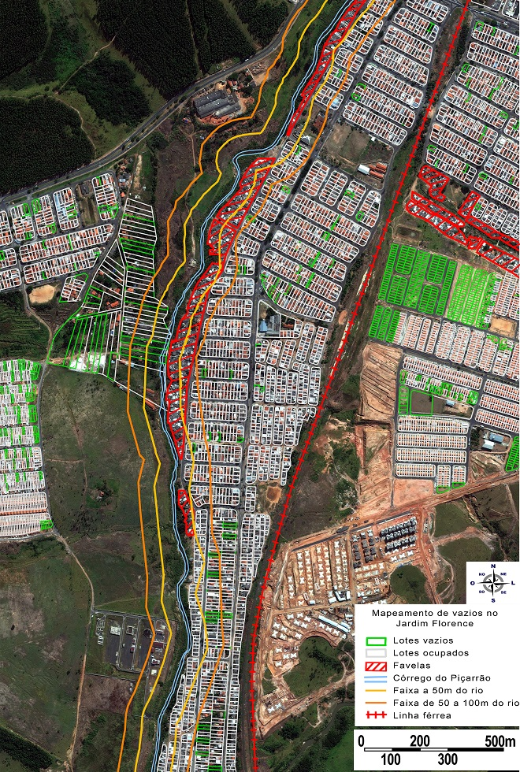
Fonte: Ghirello; Astier; Bueno, 2013.
As faixas até 50 metros e de 50 a 100 metros do córrego, à margem leste encontram-se quase que totalmente ocupadas e impermeabilizadas, enquanto que a oeste do córrego a extensão de terra ocupada é insignificante, como pode se observar na figura. A impermeabilização, observada a leste resulta em problemas de erosão e drenagem na região. Uma vez que as águas pluviais não podem penetrar na terra acabam por encontrar seu caminho até o córrego no nível do solo, com velocidade muito maior do que ocorreria no caso de uma drenagem natural, o que pode resultar em enxurradas e enchentes com alto potencial destrutivo.
Ao estudar a região e seus conflitos, fica claro que questões regionais se sobrepõem a problemas intraurbanos. Apesar de não considerada na área de influência direta da ampliação do Aeroporto de Viracopos, cujo projeto o insere na escala global ocmo como o maior aeroporto de carga da América Latina. Conforme Beck (2010):

“Nos anos recentes, entretanto, a vulnerabilidade social se tornou uma dimensão chave na análise social estrutural da sociedade mundial do risco: as condições e os processos sociais produzem uma exposição desigual a riscos dificilmente definíveis, e as desigualdades resultantes devem ser amplamente interpretadas como uma expressão e um produto das relações de poder nos contextos nacional e global” . (BECK, 106)

Um exemplo é o projeto de implantação do Trem de Alta Velocidade (TAV) pelo Governo Federal, que prevê a ligação entre Rio de Janeiro, São Paulo e Campinas (http://www.antt.gov.br/index.php/content/view/5448.html). Se construído, uma linha ligará o Aeroporto de Viracopos à região central de Campinas e passará por onde hoje se encontra a atual linha férrea de carga (visível na figura).
A implementação desse projeto implica em diversos problemas intraurbanos. Primeiramente, a constituição de uma barreira ainda mais forte do que o atual corredor ferroviário de exportação. E ainda, algumas áreas deverão ser desapropriadas, uma vez que a zona de segurança para a implementação do trem deve ser maior do que a área livre atual. As barreiras físicas resultantes são ampliadas pela falta de projetos de transporte coletivo associados, reforçando a segregação socioespacial.

Figura 4: Porcentagem de domicílios com um único banheiro (por setor censitário).
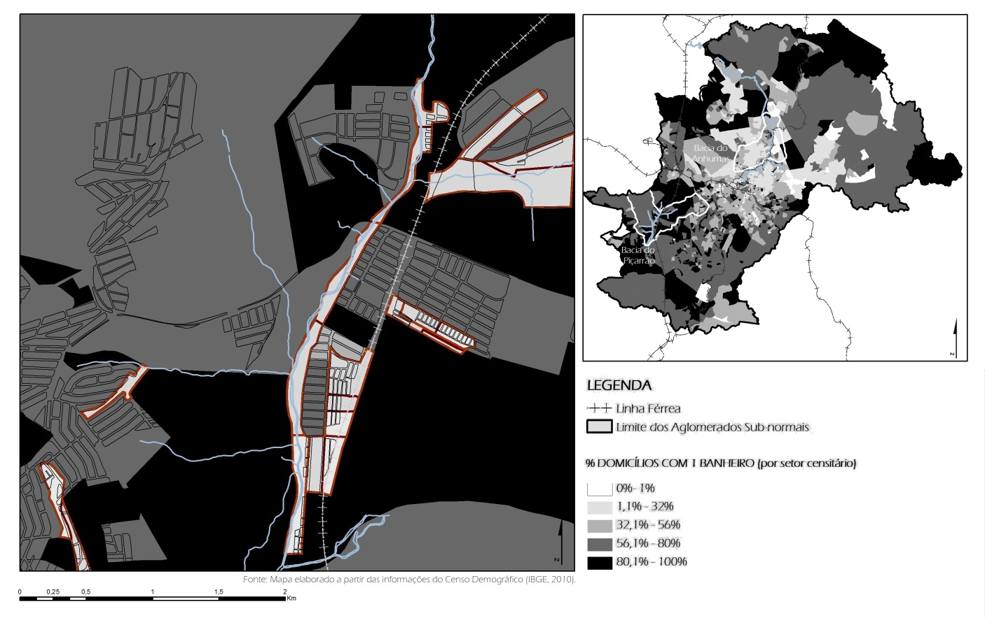
Fonte: Ghirello; Astier; Bueno, 2013.
Outro aspecto a ser observado é a proporção de domicílios com apenas um banheiro. Essa informação, retirada do Censo Demográfico de 2010, por setores censitários, é interpretada como um indicador da simplicidade da moradia, relacionada ao padrão arquitetônico das residências, bem como o perfil socioeconômico dos moradores. Não se trata de um indicador de precariedade. Entretanto, deve-se observar a importância na região dos setores censitários delimitados em vermelho, chamados setores subnormais pelo IBGE, ou seja, os que, pelo padrão arquitetônico, urbanístico e informações fundiárias, podem ser descritos como favelas ou assentamentos precários.

O PROCESSO DE REMOÇÃO
O processo de remoção, entretanto, é lento e burocrático, pois depende da aprovação de documentos e da construção e sorteio das moradias. As famílias retiradas de residências em áreas de risco devem se inscrever no PMCMV, neste caso em um dos dois empreendimentos mais próximos, o Residencial Sirius ou o Jardim Bassoli, e aguardar o sorteio das moradias (Ghirello; Astier; Bueno, 2013).
Os moradores, por conta disso, são retirados aos poucos. As antigas residências são demolidas assim que a chave da nova residência é entregue, com a finalidade de evitar que voltem a ser ocupadas. Até março de 2013, a COHAB não realizava a limpeza dos escombros, também para evitar novas ocupações. Com isso, as famílias fora da área de risco que não tem perfil para se inscrever no PMCMV, cujos processos de aquisição das novas moradias ocorreram mais lentamente, acabam morando em meio aos escombros das residências vizinhas e ficam sujeitos à presença de insetos e aracnídeos. Estes fatos tornam todo o processo contraditório em si, uma vez que o objetivo das remoções é retirar os moradores de áreas de risco mas os submete a novos riscos (Ghirello; Astier; Bueno, 2013).
A delonga no processo faz, ainda, com que as famílias fiquem muito tempo vivendo sem a certeza de que serão removidas e de que terão uma nova casa e ao mesmo tempo, esperando que a casa seja entregue, o que faz com que elas não corram atrás de outras moradias, e fiquem dependendo do auxílio do governo. O processo acaba tendo, portanto, um caráter paternalista por parte do governo. Ademais, a demora desconsidera mudanças naturais ao espaço intra-urbano, o mercado imobiliário continua funcionando, apesar de a área estar desvalorizada. Além disso, nesse momento, nem todas as moradias em áreas de ocupação irregular serão removidas, apenas aquelas em áreas consideradas de risco (faixa aproximada de 15m do rio). Segundo relato dos moradores, entretanto, a faixa de alagamento é maior (Ghirello; Astier; Bueno, 2013).

O PROCESSO DE REASSENTAMENTO

Os empreendimentos do PMCMV destinados à famílias removidas de áreas de risco, com renda de zero a três salários mínimos, do Campo Grande e de outras regiões do Município de Campinas, são o Residencial Sirius e o Jardim Bassoli.
Como é possível observar na figura 30, o Residencial Sirius está situado em uma área mais próxima do Jardim Florence, o que facilita o realojamento das famílias, uma vez que elas continuam relativamente próximas de seu antigo núcleo social e estão inseridas em um contexto urbano que possui uma infraestrutura urbana razoavelmente boa. O Jardim Bassoli encontra-se mais afastado do bairro, no limite do perímetro urbano. O empreendimento não possui em seu entorno serviços básicos como comércio e serviços, escolas e postos de saúde. Os moradores ficam extremamente deslocados do meio urbano e não tem acesso fácil à cidade.

Figura 5: Localização dos reassentamentos em relação à área desocupada no Jardim Florence.
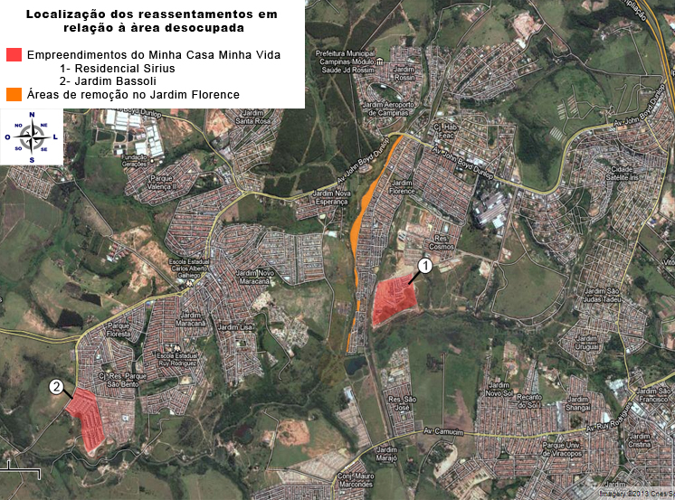
Fonte: Ghirello; Astier; Bueno, 2013.
Além dos problemas urbanos relacionados aos empreendimentos, os projetos arquitetônicos são muito pobres, com soluções espaciais e construtivas ineficientes do ponto de vista funcional e econômico, além de mal executados.
Os imóveis são adquiridos pelas famílias com renda de até R$ 1.600,00, sendo subsidiado quase que integralmente pelo Governo. É cobrada uma prestação de 5% da renda familiar. Porém as antigas moradias devem ser abandonadas como se não tivessem o menor valor monetário, o Governo não concede qualquer indenização pela casa ou ajuda financeira para mudança da família.
A maior parte das famílias removidas encontra-se, por falta de recursos, sem alternativa, se não morar nos empreendimentos do PMCMV, apesar de todos os seus problemas sociais e construtivos.
A busca por diferentes soluções se faz necessária, ainda mais quando tratamos de moradias, estamos tratando de pessoas, vidas humanas. Devem ser levadas em consideração várias questões como principalmente o bem-estar psicológico dos envolvidos, de identidade, de relação, etc. Coisas básicas não são nem se quer levadas em consideração, muito menos discutidas quando são feitos esses empreendimentos. O que tem real relevância é o custo da terra, da construção e a minimização de custos. Enquanto a explosão imobiliária está a todo vapor construindo empreendimentos para a população de baixa renda, esta sofre as consequências de todo um sistema inconsequente.

ANÁLISE DOS RESULTADOS:

Questionários aplicados a moradores de áreas de risco do Jardim Florence II
Foram entrevistados oito homens e oito mulheres com a idade entre 18 a 74 anos, com renda de zero a R$2.200,00 que ainda habitam as áreas consideradas de risco mas estão no aguardo de serem removidos curto prazo. A quantidade de moradores por domicilio, dentre os entrevistados, varia de um a sete, entre crianças, jovens e idosos.
Em relação a desastres, 75% dos entrevistados afirmaram que nunca tiveram suas casas atingidas por chuvas, enchentes, deslizamento, e/ou desabamento.
Dentre os que foram atingidos, metade teve a casa atingida uma vez, e os outros entre duas e três vezes. Destes que foram atingidos, nem todos receberam aviso referente a reassentamento. Em relação ao total, 62,5% foram notificados para mudança de casa, todos foram avisados por agentes da COHAB.
Quanto à satisfação em relação a casa, pode-se dizer que 75% dos moradores entrevistados se sentem satisfeitos com a sua moradia. Os que responderam não, mostraram insatisfação em relação a usuários de droga no local, e à falta de policiamento. Apenas um morador se mostrou insatisfeito com a sua casa em relação à instalação alegando ser velha e de “pingar” dentro da casa.
Em relação ao conforto pessoal na moradia, apenas um morador mostrou desconforto, principalmente em relação à temperatura. Alegou ser muito quente no verão e muito frio no inverno.
Sobre o conhecimento referente à necessidade de remoção da casa do entrevistado as respostas coletadas permitem uma análise quanto ao processo de remoção e transferência dessa população. A grande maioria da população entrevistada não sabe ao certo porquê está sendo removida e o que será feito no local após a sua saída. Perguntados sobre o que será feito no local como respostas apareceram diversas suposições desde como a utilização do espaço para lazer voltado para crianças e idosos a reflorestamento. Alguns dos moradores têm a noção de que estão em área de risco, mas nem todos sabem explicar o “porquê”, e alguns não acreditam estarem em área de risco como pode ser visto na transcrição das falas a seguir:
“Querem ela (a área). Desapropriando para plantar árvore. Porque aqui não é área de risco, mas eles querem desapropriar o pessoal.”
Outro morador alega que são “dois (os) boatos (para retirarem as famílias): avenida e reflorestamento”
As respostas, algumas vezes, são colocadas em terceira pessoa como pode ser visto nas falas transcritas a seguir: “diz que é área verde”; “ouviu falar que aqui vai passar uma rodovia”; “motivo de risco de desabar e de cair. Área de risco eles falaram”.
Em um dos casos entrevistados, a filha morava ao lado da mãe. A primeira foi transferida e a segunda permanece no local e não entende o motivo de não “receber” o direito ao apartamento, e até questiona a veracidade de estar em área de risco, como se nota em uma de suas falas.
“Diz que é área de risco. Duvido! Porque minha filha que tava no quintal saiu. Eu quero sair (..).”
Outro morador também não crê e não quer sair de sua casa, segundo sua fala:
“Umas casas tão em áreas de risco. Outras não precisa demolir. A minha casa não tem necessidade nenhuma de ser demolida.”
A Prefeitura e a COHAB aparecem em algumas falas como agentes atuantes no processo, como mostram as falas a seguir:
”Informação da COHAB (é) para fazer área verde”;
“Porque aqui é um espaço reservado pela Prefeitura e ela vai querer esse espaço. Não sei muito bem”.
Algumas pessoas dizem que o risco aumentou com as demolições, como pode ser notado nessa fala:
“Porque é área de risco. (E) agora é mesmo de risco porque demoliram tudo aqui em volta.”
Algumas das respostas se contradizem, devido à falta de informação sobre o motivo da remoção e falta de instrução sobre a nova condição de moradia que esse processo de reassentamento não prevê em seu programa.

Questionários aplicados a ex-moradores de áreas de risco do Jardim Florence II transferidos para o residencial Siriús
Em uma segunda fase do trabalho de campo, foram aplicados 16 questionários em moradores que saíram do Jardim Florence II, entre Fevereiro e Março, e estão atualmente no Residencial Sirius. A faixa etária dos entrevistados varia entre 21 a 64 anos, com renda do último mês que antecedeu a entrevista de 678 a 3.000 reais. Os questionários foram respondidos por oito mulheres e oito homens, de famílias com três a oito pessoas moradoras do mesmo domicílio.
O conhecimento dessas pessoas em relação à necessidade de mudança de moradia é um pouco maior em relação à população que ainda está vivendo à beira do Córrego Piçarrão. Mesmo que ainda não sejam todas as pessoas/famílias que tem a noção de que estavam em área de risco, 11 dos 16 entrevistados responderam ser esse o motivo de sua mudança. Duas pessoas responderam não saber e outras 3 responderam motivos diversos mas também assumiram o desconhecimento sobre o motivo.
Tabela 1: Conhecimento do motivo da mudança.
Conhecimento sobre o motivo de sua mudança | Número
área de risco | 11
não sabe | 2
Outro | 3
Fonte: Elaborada a partir dos questionários
Nem todas as famílias que foram transferidas haviam sofrido algum tipo de desastre relacionado a chuva, enchente, deslizamento e/ou desabamento em sua antiga moradia. O questionário mostrou que 56% dos entrevistados afirma ter tido sua casa atingida, sendo que destes apenas um entrevistado teve sua moradia atingida 3 vezes, enquanto um terço teve sua casa atingida 2 vezes e o restante, mais da metade, apenas uma vez. Essa informação não quer dizer que o risco não exista ou de baixa frequência, mas que é presente e ao mesmo tempo imprevisível.
Tabela 2: Porcentagem das famílias que tiveram sua antiga casa atingida.
Ocorrência | Número | %
Sim | 9 | 56
Não | 4 | 37
Fonte: Elaborada a partir dos questionários
Em relação à satisfação com a sua atual moradia 87% dos moradores entrevistados responderam positivamente, 12% responderam que não.
Em relação à segurança, 75% dos moradores que responderam aos questionários se sentem seguros em sua atual moradia, 12% não se sentem seguros e os outros 12% se sentem mais ou menos seguros. Alguns destes disseram que em relação à estrutura física da casa, sentem-se seguros, mas apenas dentro de sua moradia pois muitos não conhecem seus vizinhos e não sentem segurança mesmo dentro do condomínio. Por esse motivo, muitos moradores mantêm as janelas de suas casas fechadas, como forma de proteger-se.
Quanto ao conforto da casa, 81% disseram que se sentem confortáveis, duas pessoas responderam que se sentem mais ou menos confortáveis e, apenas uma respondeu que não se sente confortável.
Tabela 3: Sensação dos moradores no imóvel.
 | satisfação | segurança | Conforto
Sim | 14 | 12 | 13
Não | 2 | 2 | 1
mais ou menos | 0 | 2 | 2
Fonte: Elaborada a partir dos questionários
Em relação ao processo de adaptação dos entrevistados em relação às novas moradias, 50% disseram ainda estarem se adaptando, 44% responderam que foi fácil e, apenas uma pessoa respondeu ser médio o grau de adaptação, como mostra o quadro a seguir.
Tabela 4: Adaptação na nova moradia.
Adaptação | Número de entrevistados
Ainda está se adaptando | 8
Fácil | 7
Médio | 1
Fonte: Elaborada a partir dos questionários
Muitas das insatisfações constatadas estão relacionadas à ausência de equipamentos e serviços locais, como creche/escola, postos de saúde e mercado, que em sua maioria estão localizados próximos às antigas moradias. Metade dos entrevistados disse utilizar os serviços e equipamentos locais, enquanto a outra metade disse que não. Dos que utilizam, 50% disseram ser de difícil acesso. Do total das pessoas entrevistadas mais da metade acha difícil o acesso aos equipamentos e serviços locais.
A última pergunta do questionário foi se o entrevistado poderia explicar porque as casas precisavam ser demolidas. Algumas responderam por estarem localizadas em áreas de risco, área verde, proximidade com o rio. As falas a seguir mostram a falta de clareza quanto ao conhecimento da necessidade frente às remoções por parte dos transferidos, e algumas contradições sobre o conhecimento do que será feito no local.
“Alegaram que iam fazer uma avenida lá e porque é área verde”.
“Não sei. Uns falam que é pra área de lazer, outros pra fazer pista pro aeroporto”.
“Cada um fala uma coisa. Pista pra aeroporto, parque, arborização. Porque só tiraram metade da rua. Tem casa lá que tem senhorinha morando mais perto do rio. Foi na COHAB e pediram pra esperar, e ela está lá a mais de 5 meses.”
Uma das falas de uma moradora deixa clara a insatisfação da mudança, mas há a consciência de que não poderia permanecer no local, como pode se notar em sua fala:
“(...) Porque o terreno não era nosso, só as parede. Se eu pudesse voltar eu voltava agora. (...) aí eles botaram o povo pra correr e tivemo que nadar tudo junto.”
Alguns moradores do conjunto foram críticos em relação à ausência de equipamentos de lazer para as crianças.
“As crianças eram acostumadas com quintalzão, brincavam de bola”. Aponta morador que sente a falta desse espaço.

CONSIDERAÇÕES FINAIS
Independente da sensação de segurança, conforto e grau de adaptabilidade, essa população ainda vive numa incerteza imposta pela falta de escolhas em que estão colocas. O processo de remoção e reassentamento não é esclarecido e pouco conhecido pela população local. Essa forma de reassentamento ajuda a reforçar o modelo paternalista e assistencialista do Estado provedor.
Uma maior participação da população frente às decisões, deveria ser levada em consideração, inclusive na escolha de suas moradias, como a localização do imóvel e tipo de planta mais adequada a família.
Reconhecer a população como ator do processo é fundamental para trazer a sensação de pertencimento do lugar. A falta de clareza sobre como são decididas e feitas as remoções, por parte da população diretamente envolvida reforça a lógica de exclusão.
O futuro mais justo e mais sustentável de nossas cidades passa certamente pela erradicação das condições de risco físico das moradias e pessoas. Desta forma, o processo de remover e, sobretudo de reassentar, deve ser realizado levando em consideração a participação da população, reconhecendo as pessoas como atores sociais ativos no processo.
A produção de cidades menos impactantes mais justas é questão de sustentabilidade ambiental: o que se faz de errado hoje, mesmo sendo soluções que na aparência de imediato sejam boas, irá impactar as gerações futuras bem como o futuro da cidade. (GHIRELLO; ASTIER; BUENO, 2013).

REFERÊNCIAS BIBLIOGRÁFICAS

ACSELRAD. Henri, MELLO. Cecília C. A. BEZERRA. Gustavo N. O que é justiça ambiental. Garamond, Rio de Janeiro, 2009
BECK, Ultrich . Social Inequality and Climate Change. IN MOSTAFAVI. Moshen e DOREHRTY. Gareth. Ecological Urbanism. Harvard University-Graduate School of Design e Lars Muller Publishers. 2010
CAMPINAS (município). Plano municipal de habitação de interesse social de Campinas. Prefeitura Municipal de Campinas, 2011.
CARDOSO, Adauto. L. e ARAGÃO, T.. Do fim do BNH ao Programa Minha Casa Minha Vida: 25 anos da política habitacional no Brasil. In: CARDOSO, A. L.. (Org.). O Programa Minha Casa Minha Vida e seus Efeitos Territoriais. 1ed.RIO DE JANEIRO: Letra Capital, 2012.
GHIRELLO, Barbara.; ASTIER, Gabrielle.; BUENO, Laura. M. M. Habitação Em Áreas de Risco de Campinas/Sp: Avaliação e Propostas de Aprimoramento do Processo de Remoção e Reassentamento. Encontro Latino Americano de Edificações e Comunidades Sustentáveis. Anais... Curitiba-PR, 2013.
OKRETIC, Gabrielle Astier de Villatte. As ações de mitigação do risco vistas de perto: transferência dos atingidos por enchentes no Ribeirão Piçarrão para conjuntos habitacionais em Campinas-SP. 2013. (188). Dissertação (Mestrado em Urbanismo) – Programa de Pós-Graduação em Urbanismo, Pontifícia Universidade Católica de Campinas, Campinas, 2013.
PREFEITURA MUNICIPAL DE CAMPINAS. Plano Diretor de Campinas. Campinas: Prefeitura Municipal de Campinas, 2006.

Campinas é dividida em 9 Macrozonas (Plano Diretor, 2006).

